6b
Regionální varianty
Úvod
- Lingvistika ZJ se o regionální varianty zajímá už od úplného začátku systematického studia ZJ
  - např. v příloze slovníku ASL z r. 1965 se Croneberg zabývá regionálními variantami v ASL
    - konkrétně zjistil, že ve variantách užívaných ve Virginii a Severní Karolíně jsou viditelné dialekty
    - X ale v Maini, Vermontu a New Hampshire žádné takové výrazně ohraničené dialekty nebyly
- Regionální lexikální varianty byly nalezeny v mnoha ZJ, např.
  - Francouzský ZJ (LSF)
  - Italský ZJ
  - Brazilský ZJ
  - ZJ Jihoafrické republiky
  - Filipínský ZJ
  - Indopákistánský ZJ
- I na malých územích byly nalezeny velmi odlišné regionální varianty, např.:
  - Vlámský ZJ (ve vlámsky mluvících oblastech Belgie)
  - Nizozemský ZJ
    - v tomto jazyce bylo nalezeno celkem pět dialektů s velkými lexikálními rozdíly
    - největší rozdíl je mezi jižní částí země a jejím zbytkem
- Je problém zaznamenávat lexikální varianty ve slovnících, proto často:
  - buď vkládají do slovníků standardizované lexémy
  - nebo minimalizují počet vložených informací
V níže uvedených informacích bude čerpáno ze sociolingvistických studií ASL, auslanu, NZSL a BSL (varianty a důvody pro ně mají podobné důvody, proto tolik nezáleží na tom, na jakém jazyku to zpracováváme)
Auslan
- Dvě hlavní regionální varianty
  - Severní dialekt
  - Jižní dialekt
    - Tyto dva dialekty se nejvíce odlišují ve znacích pro čísla, barvy a nějaké další oblasti
      - Nějaké znaky v určitých částech slovníku jsou pro jednotlivá slova dokonce úplně odlišné
  - Tyto dvě hlavní regionální varianty se nejspíše vyvinuly z BSL v 19. stol.
- Lexikální rozdíly jsou také někdy závislé na jednotlivých státech Austrálie
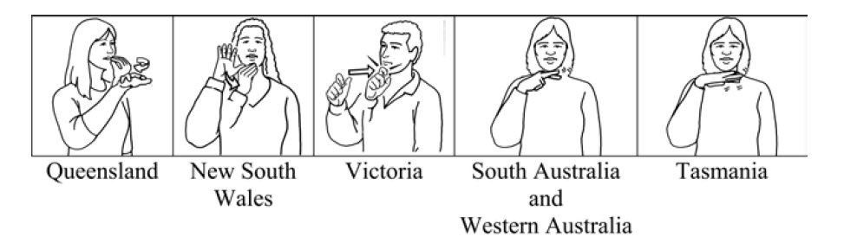
  - Např. znak ODPOLEDNE má 5 variant v 6 různých státech
Novozélandský znakový jazyk (NZSL)
- Tři hlavní regionální varianty (souvisí s místy nejvyšší koncentrace neslyšících – zejm. v “hlavních městech” jednotlivých regionů)
  - Sever (Auckland)
  - Střed (Wellington)
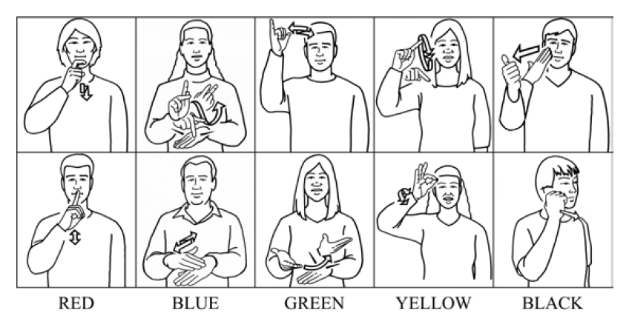
  - Jih (Christchurch)
Varianty – horní řádek Sever, dolní řádek Jih
Britský znakový jazyk (BSL)
- Podobný auslanu v tom, že se velmi odlišují znaky pro barvy a čísla
  - např. znakující v Manchester užívají naprosto unikátní systém znaků pro čísla
- Bohužel lexikální varianty v BSL jsou málo prozkoumané (ale pracuje se na tom)
Americký znakový jazyk (ASL)
- Výzkum Shroyera a Shroyerové z r. 1984
  - Proveden na 38 znakujících běloších
  - Ve 25 státech
  - Bylo jim ukázáno 130 tématických oblastí
    - Získali celkem 1200 variant znaků
    - Problémem je, že autoři nerozlišovali mezi fonologickými a lexikálními variantami
    - Varianty se opět koncetrovaly v určitých sémantických kategoriích – nejvíce ve znacích pro jídlo a pro zvířata
- Výzkum Lucas, Bayley a Valli z r. 2001
  - 207 znakujících
  - 34 podnětů
  - Dali si pozor na rozdělení fonologických a lexikálních variant
  - Výsledek:
    - V průměru existuje 7 lexikálních variant pro každý znak
      - Znaky: BRZY, ZATKNOUT, OMDLÍT, CEREÁLIE, PODVÁDĚT a BRZY měly nejvíce variant
      - Znaky: DORT, MIKROVLNNÁ-TROUBA, PŘENOS (?) a OMDLÍT měly nejvíce fonologických variant
    - Znakující z Massachusets a Kansasu/Missouri měli největší počet unikátních variant
Proč varianty vlastně existují? (verze pro BSL)
- Internátní školy pro neslyšící byly v 19. A 20. stol. stavěny nezávisle na sobě v různých částích země
  - Neexistoval žádný centralizovaný program pro výuku učitelů neslyšících dětí
–> proto se znaky v různých školách odlišovaly
- V některých školách byl v 19. A 20. stol. ZJ zakazován
  - Děti si tvořily vlastní, nové znaky a znakovaly mimo třídu
- Znaky se nešířily do dalších částí států, ale předávaly se z generace na generaci
protože užití ZJ bylo možné pouze při komunikaci “face to face”, tehdy to moc možné nebylo, protože bylo omezené cestování
  - Např. ve výzkumu z r. 1980 neslyšící z bristolské komunity Neslyšících uvedli, že nepotkali neslyšící osobu, která by byla ze vzdálenějšího místa než 125 mil (cca 200 km)
    - Z výše uvedených důvodů je pro polovinu osob náročné rozumět variantám BSL používaných ve vzdálených částech VB
Varianty v ASL
- Ve srovnání s BSL má ASL více standardizovaný (ustálený?) lexikon
  - Důvod: všechny školy pro neslyšící (7 v té době) byly přímo či nepřímo navázány na 1. školu pro neslyšící v USA (Hartford)
    - v této škole byli neslyšící školeni a potom rozesíláni po různých státech, kde učili neslyšící děti
Přitomnost ve Spojeném království
- Neslyšící jsou nyní více vystaveni jednotlivým variantám BSL a lépe jim rozumí, protože v současné době je:
  - větší možnost cestování
  - vysílání v ZJ v televizi
To však může vést k nivelaci (vyrovnání, zlikvidování) jednotlivých dialektů
    - kvůli této problematice vznikl konflikt mezi učiteli BSL
1. Skupina: zachovat rozmanitost BSL
2. Skupina: standardizovat slovník BSL

